## Facultad de Ciencia y Tecnología

## Plataforma de Desarrollo .NET



## Modelado de Requerimientos

## con Casos de Uso

**Profesor:**

**Valotto, Victor**

## Alumnos:

**Acebal, Gonzalo**

**Fernández, Joel**

**Objetivo**

Modelar la dinámica de la interacción entre el sistema y los actores desde el punto de vista de quien va usar el sistema, esto es mediante el modelado basado en casos de uso.

Modelar las entidades de negocio que se deben persistir en el sistema.

**Directivas**

1. Identificar y nombrar a los actores del sistema.

2. Identificar y nombrar a los Casos de Uso Candidatos

3. Detallar los escenarios de los Casos de Uso.

4. Desarrollar un modelo de dominio del problema (Diagrama Entidad/Relación)

5. Asociar las entidades de modelo dominio con los Casos de Uso correspondientes.

6. Detallar los requerimientos No funcionales asociados a cada caso de uso.

1. El sistema cuenta con un único actor que es el Gerente

.

1. Los casos de uso candidatos son:
   1. Alta de Factor.
   2. Baja de Factor.
   3. Modificar Factor.
   4. Caracterizar Proyecto.
   5. Invalidar Proyecto.
2. Diagrama de Caso de Uso

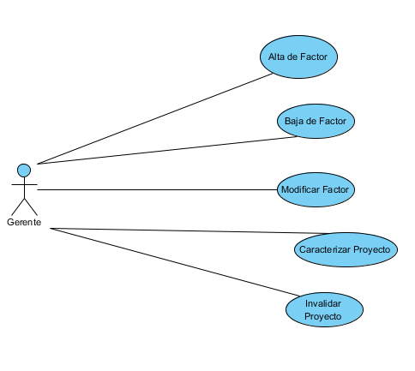

Escenarios: el detalle de los distintos escenarios de cada caso de uso, se encuentra en el archivo adjunto de visual paradigm llamado TPpuntoNet.vpp

1. El Diagrama entidad Relacion, e encuentra en el archivo adjunto de visual paradigm llamado TPpuntoNet.vpp.

|  |  |  |  |
| --- | --- | --- | --- |
| **Caso de Uso** | **ENTIDADES DER** | | |
| **Gerente** | **Factor** | **Proyecto** |
| Alta de Factor | x | x |  |
| Baja de Factor | x | x |  |
| Modificar Factor | x | x |  |
| Caracterizar Proyecto | x | x | x |
| Invalidar Proyecto | x |  | x |

1. Asociación de las entidades con los casos de uso:
2. Asociación de los requerimientos no funcionales con los casos de uso:

|  |  |  |  |  |  |
| --- | --- | --- | --- | --- | --- |
|  | Alta de Factor | Baja de Factor | Modificar Factor | Caracterizar Proyecto | Invalidar Proyecto |
| Validación de datos | x |  | x | x |  |
| Logging de Errores | x | x | x | x | x |
| Robustez de la aplicación | x | x | x | x | x |
| Performance | x | x | x | x | x |